製品別比較表(標準品との比較)
 | 後発品 |  |  | 標準品
商品名 | セルトラリン錠25mg「ニプロ」 |  |  | ジェイゾロフト錠25mg
販売会社名 | ニプロ株式会社
規格「一般名」 | 1錠中「セルトラリン塩酸塩」28mg  （セルトラリンとして25mg） 含有
薬効分類 | 選択的セロトニン再取り込み阻害剤
薬 価 | 18.90 円／錠 |  |  | 80.60 円／錠
1錠薬価差 | 61.70 円
効能･効果 | うつ病・うつ状態、パニック障害、外傷後ストレス障害  【標準品と同じ】
用法･用量 | 通常、成人にはセルトラリンとして1日25mgを初期用量とし、1日100mgまで漸増し、1日1回経口投与する。なお、年齢、症状により1日100mgを超えない範囲で適宜増減する。  【標準品と同じ】
添加物 | 結晶セルロース、リン酸水素カルシウム水和物、  ヒプロメロース、デンプングリコール酸ナトリウム、ステアリン酸マグネシウム、酸化チタン、カルナウバロウ |  |  | 結晶セルロース、リン酸水素カルシウム水和物、  ヒドロキシプロピルセルロース、デンプングリコール酸ナトリウム、ステアリン酸マグネシウム、ヒプロメロース、酸化チタン、ポリソルベート80、マクロゴール
規制区分  貯 法 | 劇薬、処方箋医薬品  室温保存 3年 |  |  | 劇薬、処方箋医薬品  室温保存 3年
製 剤 | 商品名 | 外観(重量，長径・短径，厚さ) |  |  | 性 状 | 識別ｺｰﾄﾞ
製 剤 | セルトラリン錠  25mg「ニプロ」 | 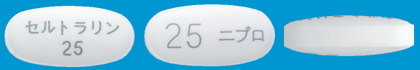  78mg 8.4mm・4.1mm 2.7mm |  |  | 白色のフィルムコーティング錠 | －
製 剤 | 標準品25mg | 77.3mg 8.3mm・4.0mm 2.5mm |  |  | 白色 フィルムコート錠
薬物動態  (生物学的  同等性) | 溶出試験  試験液：水（50rpm）における平均溶出率  （Mean±S.D.、n=12）  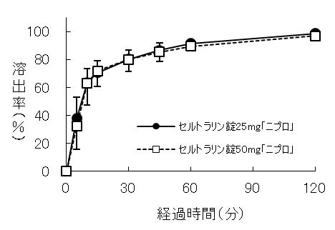  試験液：pH1.2、5.0、6.8、水で実施。 |  | 血中濃度比較試験  セルトラリン錠25mg「ニプロ」は「含量が異なる経口固形製剤の生物学的同等性試験ガイドライン（平成24年2月29日 薬食審査発0229第10号）」に基づき、セルトラリン錠50mg「ニプロ」を標準製剤としたとき、溶出挙動が等しく、生物学的に同等とみなされた。
備考
担当者、連絡先

